Halfenschraube HSR 40/22 M16 x 40 GV-S 8.8

Leviat

Eigenschaften

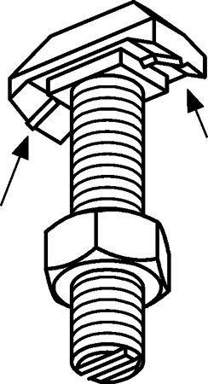

HAN:

0351.070-00001

Oberfläche

galvanisch verzinkt

Werkstoff

Stahl

Länge (mm)

40,00

Festigkeitsklasse Befestigungsmittel

8,8

Gewindeart

metrisch

Gewindemaß

M16